Emergencia por COVID-19

5 mil familias indígenas afectadas por la crisis del COVID-19 recibirán diarios de alimentos
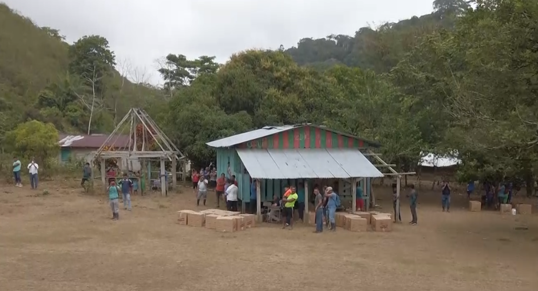
- A partir de esta semana se distribuirán diarios como parte de operativo “Enlace de esfuerzos”.
- Entrega arrancó en la comunidad Ngöbe Bugle, Talamanca, y se espera en una semana alcanzar a todos los territorios indígenas del país.
- Ayuda humanitaria se realiza en coordinación con los Comités Municipales de Emergencia y Comités Comunitarios Indígenas.

San José, 17 de abril del 2020. A partir de esta semana se entregarán diarios de alimentos y productos básicos de limpieza a 5 mil familias indígenas afectadas por la crisis del COVID-19.
En una primera fase se espera llegar con esta ayuda humanitaria a 37 familias indígenas de la comunidad Ngöbe Bugle en condición de vulnerabilidad. Además, se coordina por medio del trabajo logístico, la distribución de alimentos al resto de las familias en el transcurso de la semana.
Así lo informó en conferencia de prensa el presidente de la Comisión Nacional de Emergencias, Alexander Solís, al indicar que el objetivo de la asistencia humanitaria hacia estas poblaciones es “garantizar la seguridad de las familias que habitan en esas comunidades. El llevar los insumos hacia las poblaciones evita que ellos se desplacen hacia otros sitios y por ende minimiza el riesgo de contagio por el COVID-19”.
Estos diarios de primera necesidad incluyen alimentos como aceite, arroz, frijoles, atún, avena, leche, azúcar, sal, pasta y leche en polvo. Además, se entrega un paquete de artículos de limpieza con desinfectantes y alcohol en gel.
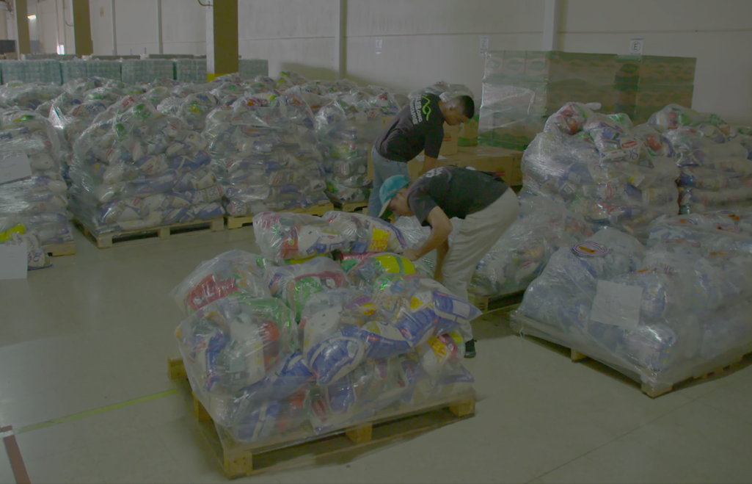
Estas acciones se coordinan con el Viceministerio de Diálogo Social, los Comités Comunitarios Indígenas, los Comités Municipales de Emergencia y la Comisión Nacional de Emergencias.
Rándall Otárola, Viceministro de Diálogo, informó que se ha trabajado arduamente en conjunto de los Comités Comunitarios Indígenas para establecer con claridad las necesidades más urgentes de la población indígena.
El jerarca destacó la atención efectiva y rápida de los comités indígenas en la atención de la emergencia en la entrega y distribución de los paquetes.
Las ayudas serán entregadas casa por casa gracias a la articulación entre instituciones como Cruz Roja, Bomberos de Costa Rica, CCSS, IMAS, INDER entre otras.
Estos diarios, se obtienen mediante créditos en la zona, que serán distribuidos por los miembros de los Comités Municipales de Emergencia y el apoyo para su distribución de más de 1300 vehículos de instituciones gubernamentales que se suman a esta tarea.
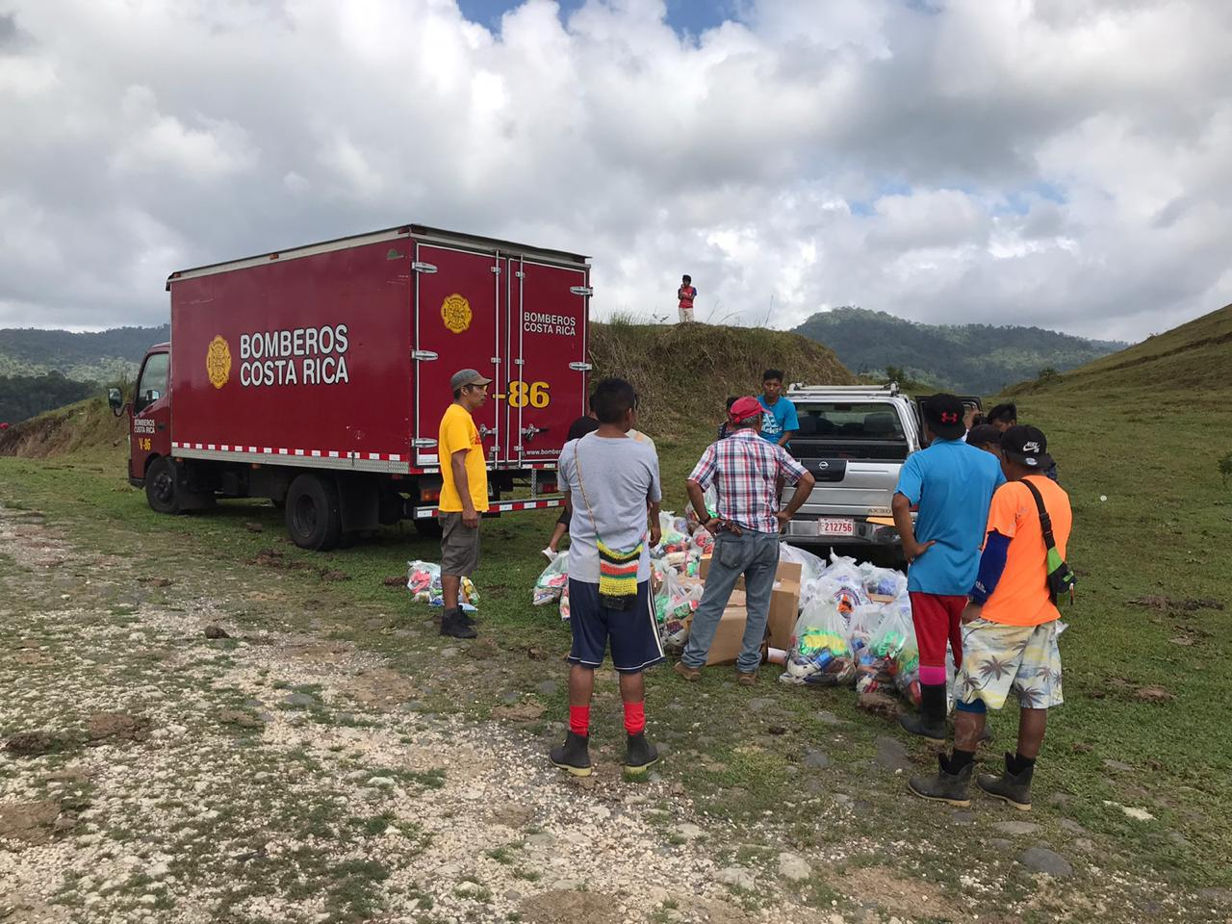
Durante esta semana continúa el plan de distribución para la población en territorios indígenas.
Este jueves se enviaron 530 diarios, así como artículos de higiene a las comunidades de Nairí Awarí, Kekoldi, Talamanca Cabecar y Quitirrisí.
Para hoy viernes, el sábado, y el lunes de la próxima semana se enviarán 3 721 diarios y artículos de higiene a territorios indígenas de Limón, San José, Puntarenas y Guanacaste.

